**bel.ru**

**В детсад под Белгородом влетела шаровая молния**

Сегодня, 18:19

Фото: страница Владимира Жданова в соцсети

**Происшествие случилось в Архангельском, сообщает глава администрации Шебекинского горокруга Владимир Жданов. Повреждения получил только кабинет директора.**

Шаровая молния попала в детский сад шебекинского села Архангельское. Произошло это 28 августа.

Глава администрации Шебекинского горокруга Владимир Жданов сообщает, что от шаровой молнии пострадал только кабинет директора. С остальными помещениями детсада всё в порядке.

На время ремонтных работ воспитанники будут посещать ближайшие детские сады. В течение следующей недели все последствия будут устранены: к работам уже приступили.

Владимир Жданов

[**https://bel.ru/news/2022-08-28/v-detsad-pod-belgorodom-vletela-sharovaya-molniya-1227030**](https://bel.ru/news/2022-08-28/v-detsad-pod-belgorodom-vletela-sharovaya-molniya-1227030)

# Ливни, грозы и град идут на Белгородскую область

Сегодня, 16:51

**Сильной жары в понедельник не будет — столбик термометра наконец-то опустится ниже +30 ˚С, сообщает ГУ МЧС России по региону. Белгород же завтра непогода обойдёт стороной.**

Сюжет

[Погода](https://bel.ru/tags/pogoda)

В понедельник, 29 августа, в Белгородской области будет облачно с прояснениями. Ночью пройдут кратковременные дожди при +13…+18 ˚С. В отдельных районах в тёмное время суток ожидаются ливни. Западный ветер будет дуть со скоростью 5-10 м/с.

Днём осадки продолжатся, предупреждает МЧС. Местами они будут сопровождаться грозами и градом. Ветер западный 8-13 м/с. Жара с понедельника пойдёт на спад — столбик термометра остановится на отметке от +23 ˚С до +28 ˚С.

Белгород 29 августа, судя по всему, непогода обойдёт стороной. По прогнозу Гидрометцентра, ночью в городе будет +16 ˚С и небольшой дождь. Днём потеплеет до +27 ˚С, без осадков.

Дождей в областном центре не ожидается до конца следующей недели, если верить прогнозу синоптиков. Похолодание придёт как раз с наступлением календарной осени: температура днём может опуститься до +17 ˚С.

[**https://bel.ru/news/2022-08-28/livni-grozy-i-grad-idut-na-belgorodskuyu-oblast-1227024**](https://bel.ru/news/2022-08-28/livni-grozy-i-grad-idut-na-belgorodskuyu-oblast-1227024)

# В Белгородской области Chevrolet въехал в дерево — водитель погиб

Сегодня, 13:36

## В Старооскольском горокруге разбился насмерть водитель Chevrolet

**Смертельная авария произошла в Старооскольском горокруге 27 августа. Накануне ещё в трёх ДТП пострадали четыре человека: нетрезвый водитель ВАЗа, мотоциклист и его пассажир, а также велосипедист.**

Ночью 27 августа в старооскольском селе Владимировка произошло смертельное ДТП. Водитель Chevrolet Lacetti не справился с управлением, из-за чего иномарка съехала с дороги и врезалась в дерево. 28-летнего автомобилиста госпитализировали, но он скончался в больнице.

Ещё одно столкновение авто с деревом произошло ночью в вейделевском селе Солонцы. ВАЗ-21102 ехал по обочине, за рулём был 32-летний нетрезвый мужчина. Водителя с травмами госпитализировали.

В тот же день в Старом Осколе столкнулись Audi 100 и мотоцикл Bajaj Pulsar Ns125. По предварительным данным ГИБДД, автомобилист перед поворотом налево заблаговременно не занял соответствующее крайнее положение на дороге, из-за чего иномарка встретилась с мотоциклом. Пострадали 18-летний водитель двухколёсного транспорта и его 17-летний пассажир.

А в Таврово в Белгородском районе под колёса «Лады Приоры» попал 36-летний велосипедист. Происшествие случилось на нерегулируемом пешеходном переходе. Как сообщили в Госавтоинспекции, велосипедист перед «зеброй» не спешился.

Напомним, что ещё одно происшествие с транспортом накануне случилось в Прохоровском районе — там [горел комбайн](https://bel.ru/news/2022-08-28/v-belgorode-gorel-sklad-v-rayone-ovoschebazy-1226958) Glass Mega-204. По информации МЧС, был пострадавший.

[**https://bel.ru/news/2022-08-28/v-belgorodskoy-oblasti-chevrolet-v-ehal-v-derevo-voditel-pogib-1227009**](https://bel.ru/news/2022-08-28/v-belgorodskoy-oblasti-chevrolet-v-ehal-v-derevo-voditel-pogib-1227009)

**bel.kp.ru**

**Соцсети: в Белгородской области шаровая молния попала в детский сад**

**Сообщается, что никто не пострадал**

**Анастасия Лемешко**

**ПОДЕЛИТЬСЯ**

**Как утверждают очевидцы, в кабинете директора шаровая молния повредила стол с компьютером.**

**Фото: Наталия ИЛЮШНИКОВА**

**В воскресенье, 28 августа, Белгородскую область затянули облака. Во второй половине дня небо начал сотрясать гром. В столице региона обошлось без ливня и происшествий. А вот из Шебекинского городского округа пришли новости об ударе шаровой молнии. В соцетях сообщают, что она попала в детский сад в селе Архангельское. Как утверждают очевидцы, в результате в кабинете директора пострадали стол с компьютером.**

**Официальных комментариев по этому поводу пока нет. Однако на сайте ГУ МЧС России по Белгородской области появилась информация о том, что в Архангельском действительно произошел пожар в нежилом помещении. Сообщение о нем поступило в службу спасения в 16 часов 25 минут. Возгорание оперативно ликвидировали.**

[**https://www.bel.kp.ru/online/news/4894652/**](https://www.bel.kp.ru/online/news/4894652/)

В Белгородской области разбился водитель «Шевроле Лачетти»

От полученных травм мужчина умер в больнице

Анастасия Лемешко

ПОДЕЛИТЬСЯ

Иномарка съехала с дороги и врезалась в дерево. фото: с сайта УМВД России по Белгородской области.

Смертельное ДТП произошло в субботу, 28 августа, в час ночи. По предварительным данным, 38-летний водитель «Шевроле Лачетти» не выбрал безопасную скорость. На улице Школьная в селе Владимировка мужчина справился с управлением. В итоге автомобиль съехал с дороги и врезался в дерево.

В пресс-службе Управления МВД России по Белгородской области сообщили, что управлявший иномаркой мужчина получил травмы. Его успели доставить в больницу. К несчастью, медикам не удалось спасти жизнь водителя. Он умер в медицинском учреждении.

<https://www.bel.kp.ru/online/news/4894396/>

**bel.aif.ru**

**Под Белгородом водитель иномарки погиб после наезда на дерево**

[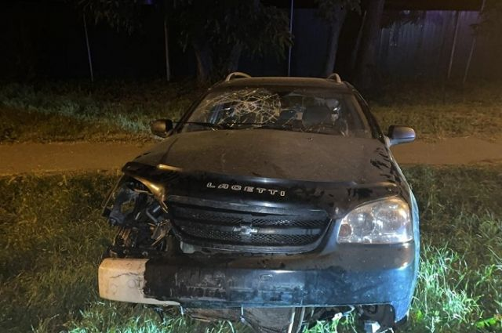](https://aif-s3.aif.ru/images/029/110/42193edcf5fa97a02217bf71cb215dd4.jpg)

пресс-служба ГУМВД по Белгородской области

Белгород , 28 августа - АиФ Белгород.

В Белгородской области водитель иномарки погиб в результате наезда на дерево, сообщили в пресс-службе УМВД по региону.

По данным ведомства, авария произошла ночью 27 августа в Старооскольском горокруге. Около часа ночи 38-летний водитель Chevrolet Lacetti ехал по улице Школьной в селе Владимировка.

В районе дома №65 мужчина не справился с управлением и на большой скорости съехал с дороги. Машина врезалась в дерево. В результате аварии водитель получил тяжёлые травмы. Мужчину доставили в больницу, но он скончался.

[**https://bel.aif.ru/incidents/dtp/pod_belgorodom_voditel_inomarki_pogib_posle_naezda_na_derevo**](https://bel.aif.ru/incidents/dtp/pod_belgorodom_voditel_inomarki_pogib_posle_naezda_na_derevo)

# В Белгороде потушили пожар на складе в районе овощебазы

[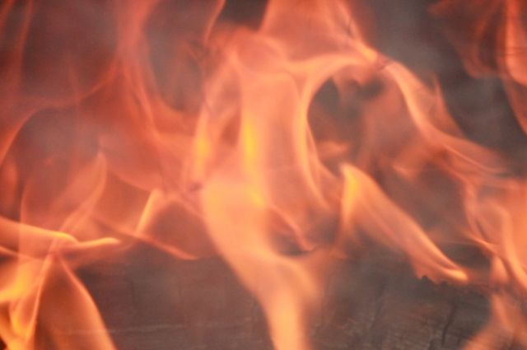](https://aif-s3.aif.ru/images/029/109/b81a165a99bcb747e673656333bdbe7e.jpg)

Белгород , 28 августа - АиФ Белгород.

В Белгороде горел склад в районе овощебазы. Об этом сообщили в пресс-службе ГУ МЧС по региону.

Как пояснили в ведомстве, пожар произошёл вечером в субботу, 27 августа. В 19:08 в Службу спасения поступил вызов: загорелось нежилое здание на улице Мирной. На место выехали спасатели.

Уже через полчаса огонь полностью потушили. Известно, что горел мусор в складском помещении. Никто не пострадал.

[**https://bel.aif.ru/incidents/chp/v_belgorode_potushili_pozhar_na_sklade_v_rayone_ovoshchebazy**](https://bel.aif.ru/incidents/chp/v_belgorode_potushili_pozhar_na_sklade_v_rayone_ovoshchebazy)

**mchsrf.ru**

Рeгистрация туристских грyпп - залoг безoпасного oтдыхa

На главном сайте [МЧС России](http://mchsrf.ru/) все онлайн-формы систематизированы в единую рубрику. Пользователю необходимо выбрать только субъект РФ, на территории которого планируется туристский маршрут, и он автоматически будет перенаправлен на страницу для заполнения заявки на соответствующий сайт территориального органа.

Разработанный сервис значительно упростит подачу заявок туристским организациям, индивидуальным предпринимателям в сфере активного туризма, индивидуальным туристам и группам, самостоятельно путешествующим по стране, в том числе имеющим в своем составе несовершеннолетних детей. Спасательные подразделения, в свою очередь, с помощью имеющейся информации о маршруте при необходимости смогут своевременно организовать поиски. Кроме того, в ходе обработки заявки сотрудники [МЧС России](http://mchsrf.ru/) в обязательном порядке ознакомят туристов с информацией об опасностях на предстоящем маршруте, метеоусловиях, разъяснят правила безопасности, помогут проверить личное снаряжение, средства связи и маршрутные документы.

Согласно действующему законодательству, туристские группы должны проинформировать службы [МЧС России](http://mchsrf.ru/) за 10 дней до начала путешествия. При подаче онлайн-заявки на регистрацию необходимо указать состав и количество участников, руководителей, контактные телефоны, подробную информацию о маршруте и т.д. Ответственный сотрудник ведомства в субъекте РФ обязан обработать заявку в течение одного рабочего дня, после чего передать сведения в спасательное подразделение, в зоне ответственности которого планируется маршрут.

Далее ответственный представитель тургруппы или индивидуальный турист получит информацию о факте регистрации по телефону или посредством смс-оповещения. В сообщении доводится информация об оперативных службах, осуществляющих дальнейшую коммуникацию и необходимые контактные данные для уведомления об окончании мероприятия.

Напоминаем, что 9 марта 2019 года вступил в силу Приказ [МЧС России](http://mchsrf.ru/) № 42, которым утвержден порядок информирования спасательных подразделений о туристских маршрутах. Помимо единого онлайн-сервиса зарегистрировать маршрут можно с помощью почтового отправления, электронной почты или по телефону, обратившись в [МЧС России](http://mchsrf.ru/) по месту планируемого путешествия. Информировать спасателей необходимо о маршрутах передвижения, проходящих по труднодоступной местности, водным, горным, спелеологическим и другим объектам, связанным с повышенным риском для жизни и возможным причинением вреда здоровью туристов, а также их имуществу.

[**https://mchsrf.ru/news/802433-registratsiya-turistskih-grypp---zalog-bezopasnogo-otdyiha.html**](https://mchsrf.ru/news/802433-registratsiya-turistskih-grypp---zalog-bezopasnogo-otdyiha.html)

Не игнорируйте рекомендации инспeкторов ГИМC

Ежедневно инспекторы ГИМС Главного управления [МЧС России по Белгородской области](http://mchsrf.ru/region/16.html) проводят рейды, патрулирования, профилактические беседы и занятия с гражданами, отдыхающими на водоемах. Очередное патрулирование прошло на реке Северский Донец. На особом контроле в любое время года – любители рыбной ловли.

Практически нет ни одного периода, когда рыбаки не выходят на водоемы, поэтому важно регулярно проводить беседы и напоминать им правила безопасности на воде.Сотрудник [МЧС России](http://mchsrf.ru/) отмечают, что многие любители рыбной ловли, решившие порыбачить с лодки, забывают важное правило - все люди находящиеся на плавсредстве должны быть в спасательных жилетах.Главное управление [МЧС России по Белгородской области](http://mchsrf.ru/region/16.html) напоминает любителям рыбной ловли правила безопасной рыбалки:

- перед уходом на рыбалку стоит обязательно сообщить о месте промысла родным и близким, а также уточнить время возвращения с рыбалки,

- при рыбной ловле нужно иметь при себе аптечку, фонарик, карту местности, а также средства оповещения о своем местонахождении.

- следует остерегаться заболоченных и топких мест, где можно провалиться в трясину,

- при выборе места для ловли с берега следует избегать обрывистых, скользких участков,

- категорически запрещено рыбачить в нетрезвом состоянии, так как алкоголь замедляет реакцию и притупляет чувство опасности,

- нельзя садиться на борт лодки, пересаживаться с одного места на другое, а также переходить с одной лодки на другую, раскачивать лодку, купаться и нырять с нее,

- запрещено рыбачить в охранных зонах линий электропередач из-за опасности поражения электрическим током.

Если вы оказались свидетелем несчастного случая на водном объекте, то немедленно сообщайте об этом в службу спасения по номеру телефону «112».

[**https://mchsrf.ru/news/802446-ne-ignoriruyte-rekomendatsii-inspektorov-gimC.html**](https://mchsrf.ru/news/802446-ne-ignoriruyte-rekomendatsii-inspektorov-gimC.html)

Позаботьтесь о безопасности своих детей

Главное управление [МЧС России по Белгородской области](http://mchsrf.ru/region/16.html) призывает родителей в выходные дни провести профилактические беседы со своими детьми. Напомните ребёнку о правилах пожарной безопасности, о том, как вести себя в случае возгорания или задымленности: обязательно звать на помощь взрослых, если их дома нет, выйти из квартиры и обратиться за помощью к соседям. В случае, если квартира заперта, не поддаваться панике, а звонить 101 или 112 и звать на помощь соседей.

Во время школьных будней дети приходят домой раньше родителей, поэтому основное внимание необходимо уделить соблюдению правил пожарной безопасности в будни, ведь шалость детей с огнем – довольно распространенная причина пожара.

Необходимо научить ребёнка правильно обращаться с электроприборами: постоянно напоминайте ему об опасности, которую они представляют. Старайтесь убирать спички, зажигалки и взрывоопасные жидкости. Самое главное правило для взрослых, которые оставляют ребёнка дома одного – всё, что может представлять опасность, должно быть физически недоступно для него. Это нужно сделать даже в том случае, если вы объяснили ему, как с ними обращаться.

Обязательно разместите на видном месте свой номер телефона и номера экстренных служб. Самое главное, чтобы ребёнок самостоятельно смог позвонить близкому человеку, который его успокоит и предпримет необходимые меры.

Когда ребенок остаётся один, особенно проявляется его стремление к самостоятельности. Дети в своих разнообразных играх часто повторяют поступки и действия взрослых, имитируя их поведение. Им хочется, как можно скорее, все узнать и испытать. Поэтому лучшим способом обучения детей всегда был собственный пример. Если вы внимательны к собственной безопасности, то и ребенок будет повторять те же действия.

Родители, давайте следовать урокам пожарной безопасности и обучать наших детей быть внимательными и осторожными. Помните: подобные уроки должны начинаться с самого раннего детства. Желательно проводите подобные беседы каждые выходные. Не забывайте: гораздо легче предотвратить пожар, чем его потушить. Простые меры предосторожности помогут вам обезопасить себя и своих детей.

В случае происшествия звоните по телефону [Службы](http://fssprf.ru/) спасения 112, единый телефон доверия ГУ [МЧС России по Белгородской области](http://mchsrf.ru/region/16.html)- 39-99-99.Фото взято из открытых источников.

[**https://mchsrf.ru/news/802447-pozabottes-o-bezopasnosti-svoih-detey.html**](https://mchsrf.ru/news/802447-pozabottes-o-bezopasnosti-svoih-detey.html)

**belgorodtv.ru**

# В Белгородской области 29 августа ожидаются дожди и до +28 градусов

[28.08.2022](https://belgorodtv.ru/?m=202208)

29 августа по области будет облачно с прояснениями.

Ночью пройдут кратковременные дожди, в отдельных районах ливни, днем кратковременные дожди, местами грозы. Днем в отдельных районах — град. Ветер западный ночью 5-10 м/с, днем 8-13 м/с.

Температура воздуха ночью +13…+18˚ тепла, днем +23…+28˚ тепла.

Жаркая погода продлится в регионе до конца лета. Синоптики прогнозируют в Центральной России значительное снижение температуры воздуха в середине новой недели. В последний день лета начнет прорываться холодный атмосферный фронт. Первого сентября дневные температуры воздуха будут в диапазоне от +21 до +23°C.

[**https://belgorodtv.ru/?p=249435**](https://belgorodtv.ru/?p=249435)

**belpressa.ru**

# В Шебекинском округе в здание детского сада попала шаровая молния

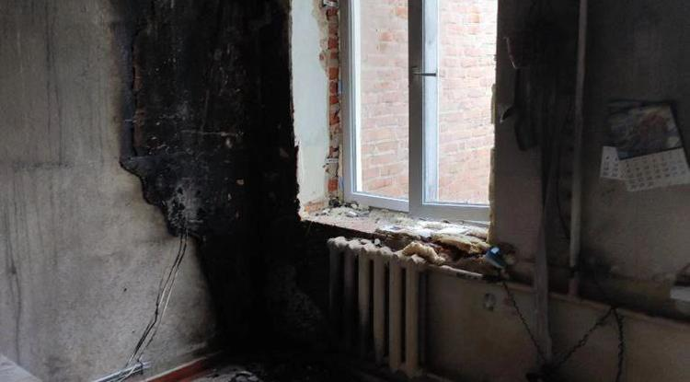Фото: t.me/vn_zhdanov

**В результате ЧП пострадал кабинет директора.**

Сегодня, 28 августа, в селе Архангельском Шебекинского горокруга в здание детского сада попала шаровая молния. Об этом сообщил глава округа **Владимир Жданов** в своём телеграм-канале.

«У природы нет плохой погоды – поётся в песне. Но не всякая погода хороша. На фото последствия шаровой молнии, которая сегодня попала в детский сад села Архангельское. Пострадал только кабинет директора», – [рассказал](https://t.me/vn_zhdanov/191) Жданов.

По его словам, на время ремонтных работ детей определять в ближайшие детсады.

«В течение следующей недели все последствия будут устранены», – отметил глава округа.

<https://www.belpressa.ru/accidents/chp/45659.html>

**В Старооскольском округе произошло смертельное ДТП**

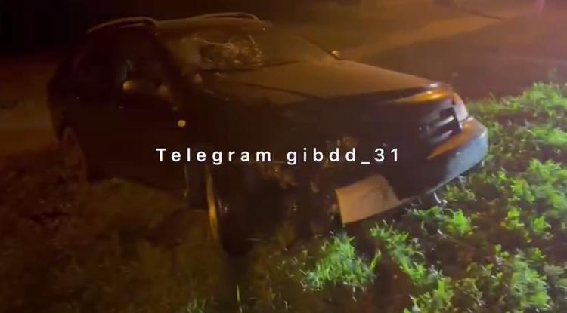Фото: t.me/gibdd_31

**38-летний водитель «Шевроле-Лачетти» на скорости въехал в дерево.**

Как сообщили в пресс-службе ГИБДД России по Белгородской области, авария произошла около 01:00 27 августа в старооскольской Владимировке.

По предварительным данным, 38-летний водитель «Шевроле-Лачетти» ехал по улице Школьной. Мужчина не справился с управлением, съехал с дороги и на скорости врезался в дерево.

В результате аварии водителя с травмами доставили в больницу, где он скончался.

<https://www.belpressa.ru/accidents/chp/45655.html>

**4725.ru**

Отдел надзорной деятельности и профилактической работы по Старооскольскому городскому округу обращается к родителям: помните, прежде всего, именно вы в ответе за жизнь своего ребенка!

Поэтому, уважаемые родители:

-не оставляйте по возможности детей без присмотра;

-контролируйте, чем они занимаются в свободное время;

-чаще напоминайте ребенку об опасности игры с огнем. Нужно стремиться к тому, чтобы ребенок осознал, что спички - не игрушка, а огонь – не забава, чтобы у него сложилось впечатление о пожаре, как о тяжелом бедствии для людей;

-не оставляйте на виду спички, зажигалки;

-научите детей правильно пользоваться бытовыми электроприборами;

-расскажите им, как правильно действовать при экстремальной ситуации, ведь очень часто у ребенка срабатывает пассивно-оборонительная реакция и место того, чтобы убежать от огня, дети прячутся, забиваются в угол;

-если ваш ребенок иногда остается дома один, то обязательно напишите на листке бумаги все необходимые телефоны экстренной помощи. Они всегда должны находиться на самом видном месте.

В целях недопущения пожаров, гибели и травмирования людей, отдел надзорной деятельности и профилактической работы г. Старый Оскол и Старооскольского района настоятельно рекомендует жителям и гостям округа всегда соблюдать требования пожарной безопасности в быту и правила обращения с огнем.

Уважаемые Старооскольцы! Отдел надзорной деятельности и профилактической работы управления надзорной деятельности и профилактической работы Главного управления МЧС России по Белгородской области обращается с убедительной просьбой соблюдать все требования пожарной безопасности: не перегружать электропроводку, не использовать неисправные электроприборы, не курить в помещении.

В случае возникновения пожара следует незамедлительно сообщить по телефону: 01, с мобильного телефона - 112 или 101.

<http://4725.ru/news/07/2022/1360760629.html>

# Пал травы

*28 июля 2022*

[**redaktor**](http://4725.ru/profile/redaktor.html)

**0**

был 12 августа в 11:58



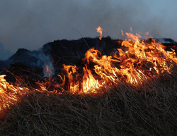

Facebook

Twitter

Мой мир

Вконтакте

Одноклассники

Google+

Ежегодно в летний период при установлении устойчивой жаркой погоды мы встречаемся с большой бедой - палами сухой травы, часто переходящими на леса, торфяники, линии электропередачи, дачные поселки и населенные пункты. Ежегодно от палов сухой травы случаются лесные пожары, сгорают дома и постройки. Из-за ограниченной видимости случаются дорожно-транспортные происшествия.

Отдел надзорной деятельности и профилактической работы по Старооскольскому городскому округу обращает Ваше внимание на соблюдение требований пожарной безопасности:

- не разводите костры в лесу;

- не сжигайте мусор, траву на приусадебных участках, вблизи лесных массивов;

- не бросайте непогашенные сигареты, спички в траву.

Помните, что любой источник огня, в том числе и сигарета, выброшенная из окна автомобиля, приводит к возгоранию высохшей травы. За нарушение требований пожарной безопасности предусмотрена административная ответственность в виде штрафа на сумму от 5000 рублей.

В случае пожара звоните «112» или «101».

<http://4725.ru/news/07/2022/1360760628.html>

**гибдд.рф**

## Информация о ДТП на территории Белгородской области

Август, 28  09:00

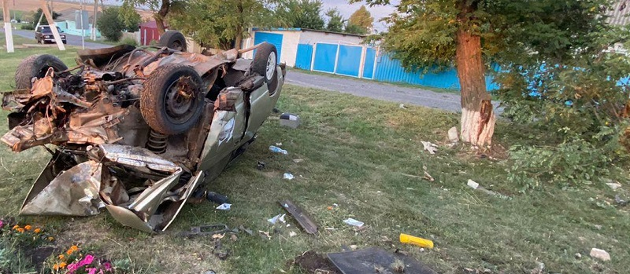

27 августа на дорогах региона совершено 4 дорожно-транспортных происшествия, в результате которых 1 человек погиб и 4 получили телесные повреждения, из них 1 несовершеннолетний.

**Вид ДТП:**

- наезд на препятствие – 2;

- наезд на велосипедиста -1;

- столкновение – 1.

**Старооскольский г.о.:**

По предварительным данным, около 01 часа 00 минут 38-летний водитель, управляя автомобилем «Шевроле Лачетти», двигаясь в районе д. 65 по ул. Школьная с. Владимировка, не выбрал безопасную скорость движения, не справился с управлением и допустил съезд с дороги, с последующим наездом на дерево. В результате ДТП водитель получил телесные повреждения и был доставлен в медицинское учреждение, где впоследствии от скончался.

По предварительным данным, около 13 часов 00 минут 48-летний водитель, управляя автомобилем «Ауди 100», двигаясь в районе д. 191 ул. Прядченко г. Старый Оскол, перед поворотом налево заблаговременно не занял соответствующее крайнее положение на проезжей части, допустил столкновение с мотоциклом «Bajaj Pulsar Ns125» под управлением 18-летнего водителя, движущегося в попутном направлении. В результате ДТП водитель мотоцикла и его 17-летний пассажир получили телесные повреждения.

**Вейделевский район:**

По предварительным данным, около 02 часов 50 минут 32-летний водитель, управляя автомобилем «Ваз 21102», находясь в состоянии алкогольного опьянения, двигаясь по ул. Центральная, с. Солонцы, допустил движение по обочине с последующим наездом на препятствие (дерево). В результате ДТП водитель с телесными повреждениями доставлен в медицинское учреждение.

**Белгородский район:**

По предварительным данным, около 09 часов 25 минут 37-летний водитель, управляя автомобилем «Лада Приора», двигаясь по улице Лесная п. Таврово, в районе дома № 1«а» улицы Парковая, совершил наезд на 36-летнего велосипедиста, который пересекал проезжую часть дороги по нерегулируемому пешеходному переходу, не спешившись. В результате ДТП велосипедист получил телесные повреждения.

<https://гибдд.рф/r/31/news/item/32068339>

**go31.ru**

# В Белгородской области шаровая молния попала в детский сад

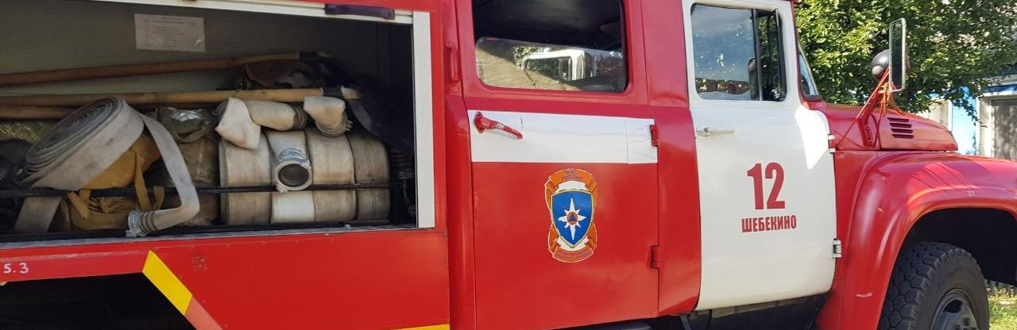

фото: ГУ МЧС РФ по Белгородской области

В результате в здании **возник пожар**. Происшествие произошло сегодня около четырёх часов дня в селе Архангельское Шебекинского горокруга.

Так как был выходной день, в садике никого не было. Огнём повреждён только кабинет директора.

Как рассказал глава окружной администрации **Владимир Жданов**, на время ремонтных работ воспитанники будут посещать ближайшие детские сады. В течение следующей недели последствия будут устранены: к работам уже приступили.

<https://www.go31.ru/news/3451853/v-belgorodskoj-oblasti-sarovaa-molnia-popala-v-detskij-sad>

**На дорогах области за сутки погиб один человек**



*Всего в минувшую субботу произошло 4 дорожных аварии, в которых пострадали люди.*

Как сообщили в ГИБДД региона, в ночь с пятницы на субботу 38-летний водитель «Шевроле Лачетти» в районе д. 65 по ул. Школьная с. Владимировка Старооскольского горокруга не справился с управлением, съехал с дороги и **врезался в на дерево**. В результате ДТП водитель получил телесные повреждения и был доставлен в медицинское учреждение, где впоследствии **от ран скончался**.

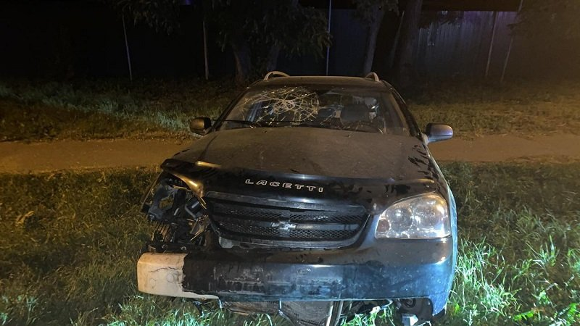

фото: ГИБДД Белгородской области

Днём в Старом Осколе на улице Прядченко 48-летний водитель «Ауди 100», вовремя не перестроившись на повороте, **столкнулся с мотоциклом** под управлением 18-летнего водителя, движущегося в попутном направлении. В результате ДТП мотоциклист и его 17-летний пассажир получили телесные повреждения.

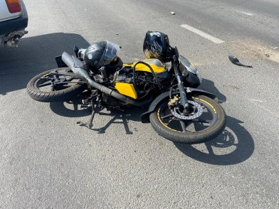

фото: ГИБДД Белгородской области

В селе Солонцы 32-летний водитель на «Ладе», **находясь в состоянии алкогольного опьянения**, выехал на обочину и наехал на дерево. В результате ДТП водитель доставлен в медицинское учреждение.

<https://www.go31.ru/news/3451753/na-dorogah-oblasti-za-sutki-pogib-odin-celovek>

**oskol.city**

# В Старооскольском округе произошло смертельное ДТП

СЕГОДНЯ, 13:57 [ПРОИСШЕСТВИЯ](https://oskol.city/news/incidents/)

125

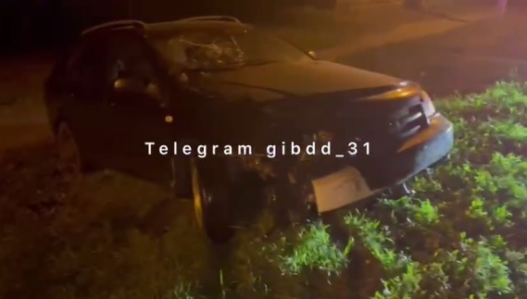

Фото:t.me/gibdd_31

## 38-летний водитель «Шевроле-Лачетти» врезался в дерево.

Как сообщили в пресс-службе областного ГИБДД, авария произошла 27 августа около часа ночи **во Владимировке**.

38-летний водитель на автомобиле «Шевроле Лачетти» в районе дома № 65 на ул. Школьной не выбрал безопасную скорость, не справился с управлением, съехал с дороги и врезался в дерево.

Водителя госпитализировали в больницу, но, к сожалению, он умер от травм.

Ещё одно ДТП в субботу, 27 августа, произошло **в Старом Осколе на ул. Прядченко** около 13:00.

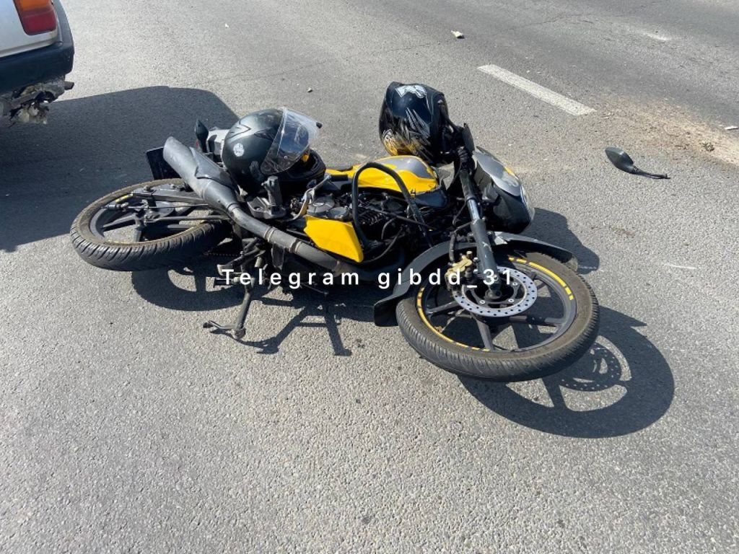

Фото: t.me/gibdd_31

48-летний водитель на «Ауди 100» в районе дома № 191 перед поворотом налево заблаговременно не занял соответствующее крайнее положение на проезжей части и столкнулся с мотоциклом Bajaj Pulsar N 125 под управлением 18-летнего водителя.

В результате водитель и 17-летний мотоцикла получили травмы.

[**https://oskol.city/news/incidents/86982/**](https://oskol.city/news/incidents/86982/)

**gubkin.city**

# На Белгородскую область надвигаются ливни, грозы и град

16 МИНУТ НАЗАД [В ГУБКИНЕ И ОБЛАСТИ](https://gubkin.city/news/in-gubkin-and-region/)

5

[**ПРЕДЛОЖИТЬ НОВОСТЬ**](https://gubkin.city/news/offer/)

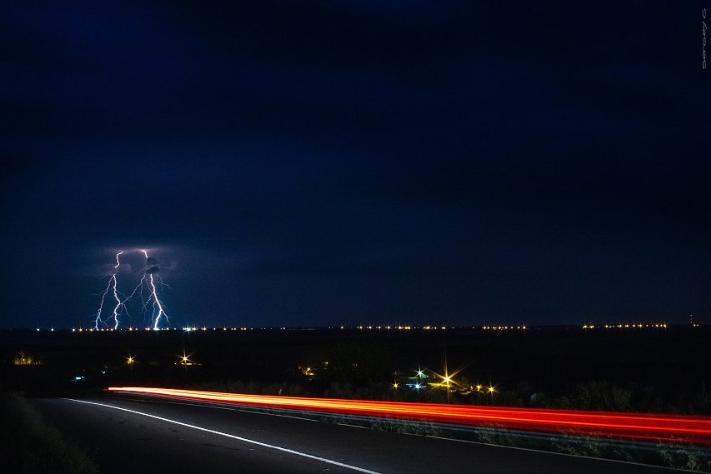

**Зато столбик термометра опустится ниже 30 градусов.**

Новая неделя принесёт перемену погоды. По информации белгородских синоптиков, 29 августа ночью и днём на территории региона пройдут кратковременные дожди, местами с грозами, в отдельных районах — ливни и град. При этом жара немного спадёт, градусники покажут от +23 до +28.

Губкин, судя по прогнозу Gismeteo, осадки и грозы не обойдут стороной. Дождь ожидается вечером 28 августа и небольшой утром и после обеда 29 августа.

Метеорологи предупреждают, что с наступлением календарной осени в область придёт похолодание — температура воздуха днём снизится до 17 градусов.

[**https://gubkin.city/news/in-gubkin-and-region/159021/**](https://gubkin.city/news/in-gubkin-and-region/159021/)